像商业领袖一样思考
-- 哈佛大学应用商业战略线上课程

教授介绍
Daniel Deneffe教授，康奈尔大学经济系博士毕业，现任哈佛大学战略导师，及霍特国际商学院教授，其更是连续20年获得年度最佳教授。
他在哈佛大学教授的“Business Strategy in the Real World”课程，在2017年被评为最受学生欢迎的课程之一。且因其出色的教学表现，Deneffe教授分别于2015年和2017年两次获得了院长嘉许状。
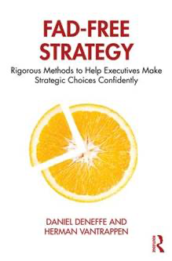
同时，Deneffe教授也是畅销书《Fad-Free Strategy》的主作者，该书获得了众多顶级首席CEO和商学院教授的认可，并在亚马逊（Amazon）新发布的经济学书籍中排名第一。
Deneffe教授曾于1995年至2013年在全球第一家管理咨询和技术咨询公司 - 理特管理顾问有限公司（Arthur D. Little）工作，其中12年为合作伙伴。在加入理特管理顾问有限公司之前，Deneffe教授曾任职杜克大学经济学全职教授。
除此之外，Deneffe教授也经常出现在《福布斯》、《今日管理》、《哈佛商业评论》等畅销杂志及邀请到TEDx进行演讲。他十分擅长生动、诙谐、启发式的实例教学法，能为学生们带来一次不一样的学习体验。

项目简介
在作为全球知名的战略课程之一，哈佛大学“Business Strategy in the Real World”课程仅由Daniel Deneffe教授在哈佛大学教授的线下课程。而本次哈佛大学应用商业战略线上课程是Deneffe教授根据学生背景，在哈佛大学“Business Strategy in the Real World”课程基础上，调整定制了本次应用商业战略线上课程。Deneffe教授擅长在教学过程中分享亲身经历，以及一些公司案例，让同学们学会如何在现实世界的真实案例中灵活的应用理论知识。
通过本次学习，学生可以将之前所学的商业工具及理论知识灵活运用在现实商业世界的真实案例中。课程将涵盖：客观定义、边际分析和优化、弹性分析、成本分析、应用博弈论等能解决关键问题的管理战略，比如进入新市场后如何抵御新的竞争对手、如何在平台业务中公平竞争等实际问题。除此之外，学生还将分析市场及其运作方式，并识别和分析各种市场结构，从完全竞争到寡头垄断再到终极垄断。从而有一定能力分析公司的成本结构和市场状况的基础上，提升做出有效管理决策和战略选择的技能。成功完成学业的同学，将获得教授签发的证书一份。表现优秀的学生将获得教授亲笔推荐信。

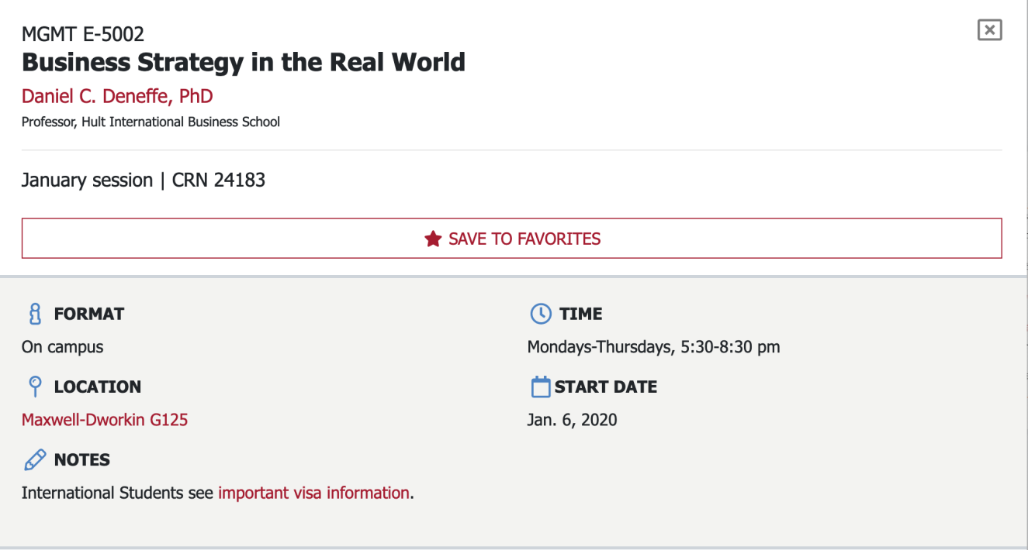
哈佛大学官网截图

项目优势
- 课程将基于教授出版书籍《Fad-Free Strategy》定制课程，量身定做，让你获得满满干货
- 线上课程，足不出户也能享受世界名师的在线指导
- 直播教学、实时辅导、作业反馈有机结合，与教授零距离接触。获得个性化建议
- 优秀学生将获得名师推荐信，为研究生申请助力
- 成功完成学业的同学，将获得结业证书
- 实例教学法，从教授自身及各公司的宝贵实践中学习知识
- 理论转化实践，培养成长性思维，学会倾听意见，主动寻求反馈

学有所成
- 提供一个分析框架，帮助同学们制定成功的商业战略，以建立可持续的竞争地位
- 实际操作应用在现实世界战略项目中的工具和方法；这些工具在短期到中期的竞争中有非常明显的优势，在很难或者不可能建立长期可持续竞争的情况下，工具的灵活应用尤为重要。
课程安排
在线课程将包括讲座（Lecture）和案例讨论（Case discussion）两个模块。讲座将作为阅读材料的补充及提升，对理论观点进行分析。案例讨论将说明如何将这些概念应用于具体的实际案例中。
Session | 主题
Session 1 | 策略:目标和约束  可持续竞争优势(SCA)
Session 2 | 短暂的优势  以客户为中心的战略
Session 3 | 战略过程：大战略和远景规划的作用
Session 4 | 具有网络效应的市场战略设计
Session 5 | 外部分析(1)：PESTLE与行业分析
Session 6 | 内部分析：核心竞争力
Session 7 | 蓝海战略  大战略：机会识别由内而外的想法
Session 8 | 大战略：战略地位分析  市场策略与网络效应案例讨论
Session 9 | 运营策略：设计一个有效的以客户为中心的商业计划
Session 10 | 人工智能与商业策略
Session 11 | 经营策略:现实的保证金管理——价值识别、创造和提取
Session 12 | 现实的战略案例：保证金管理
* 每节课都会提前发放阅读材料及视频，以便学生进行课前预习。具体课程安排，以教授最终安排为准。

评估具体要求
- 在线测试
在第一节课上，学生将根据提前发放的材料进行一个20分钟的小测验，以检验学生已经为第一节课及接下来的学习做好了准备。在考试开始的前一周，教授也会给学生一些例题，帮助学生对考试内容有大致的了解。

- 案例分析报告（个人）
学生需要根据教授在第4节课结束时公布的案例进行独立分析报告。

- 现实世界的战略报告（小组）
在第6节课时，教授将公布一个真实世界的案例，要求学生进行小组讨论。

- 期末考试
期末考试将检验学生这3周以来的学习成果，教授将提前发放例题，让学生对期末考试内容有大致的了解。

评估形式及占比
评估形式 | 占比
在线测试 | 10%
出勤率 | 10%
案例分析报告（个人） | 20%
现实世界的战略报告（小组） | 20%
期末考试 | 40%

项目时间
2020年8月3日 - 2020年8月21日（共3周）

申请截止日期
2020年7月15日

申请要求
- 经济管理学院/商学院大二及以上本科生、研究生
2. TOEFL≥90分，或
IELTS≥6.5分，或
CET-4≥493分，或
CET-6≥450
3. 有留学深造打算，想提前体验海外名校互动课程的同学

